|  |  |
| --- | --- |
| UBND HUYỆN CỦ CHI | **KIỂM TRA CUỐI KỲ I -NĂM HỌC 2021-2022** |
| **TRƯỜNG THCS TÂN AN HỘI** | **MÔN TOÁN KHỐI 7** |
|  | **THỜI GIAN : 90 phút** |

*( không kể thời gian phát đề)*

**ĐỀ CHÍNH THỨC 1**

**Bài 1:** Thực hiện các phép tính (3 điểm)

a./ 

b./ 

c./ 

d./ 

**Bài 2:** Tìm x biết: (2 đ)

a./ 

b./ 

c./ 

**Bài 3:** (1đ) Hưởng ứng phong trào quyên góp sách giáo khoa cũ giúp đỡ học sinh có hoàn cảnh khó khăn, ba lớp 7A, 7B, 7C đã quyên góp số sách lần lượt tỉ lệ với 3; 4; 5. Tính số sách giáo khoa mỗi lớp quyên góp, biết tổng số sách ba lớp quyên góp được là 144 quyển.

**Bài 4 :** (1đ) Có 30 công nhân năng suất làm việc như nhau xây xong căn nhà hết 72 ngày. Hỏi nếu chỉ còn 18 công nhân thì họ xây xong căn nhà đó trong bao nhiêu ngày?

**Bài 5** (1 đ) Vẽ hình và ghi kí hiệu đường trung trực d của đoạn thẳng DE = 8 cm.

**Bài 6:** (2 đ) Cho tam giác ABC. Gọi M là trung điểm của BC. Trên tia đối của tia MA lấy điểm N sao cho MN = MA. Chứng minh:

* 1. ∆AMB = ∆ NMC
  2. AC // BN.

**----------------- HẾT -----------------**

**ĐÁP ÁN**

**Bài 1:**



(**0,5)**

**(0,25)**

**(0,25)**

**(0,25)**

**( 0,25)**

**(0,25)**

**0,25**

**(0,25)**

**(0,25)**

**(0,25)**

**(0,25)**

**Bài 2:**



**(0,5)**

**(0,25)**

**(0.25)**

**(0.25)**

**(0.25)**

**(0,25)**

**(0.25)**

**Bài 3:** Gọi x, y, z lần lượt là số sách giáo khoa lớp 7A, 7B, 7C quyên góp được. **(0,25)**

Theo đề ta có:

 và  **(0,25)**

Áp dụng TCDTSBN, ta có:

 **(0,25)**

Giải được : x = 36; y = 48; z = 60 **(0,25)**

Vậy số sách giáo khoa lớp 7A,7B, 7C quyên góp được là: 36 quyển; 48 quyển; 60 quyển.

**Bài 4**: Gọi x (ngày) là thời gian cần tìm **(0,25)**

Vì số ngày và số người làm xong ngôi nhà là hai đại lượng tỉ lệ nghịch nên **(0,25)**

 **(0,25)**

Vậy 12 người xây xong ngôi nhà ấy hết 120 ngày **( 0,25)**

**Bài 5 ( 1đ) Hình vẽ 0,5đ**



d là đường trung trực của đoạn DE

•  **(0,25)**

• tại  **(0,25)**

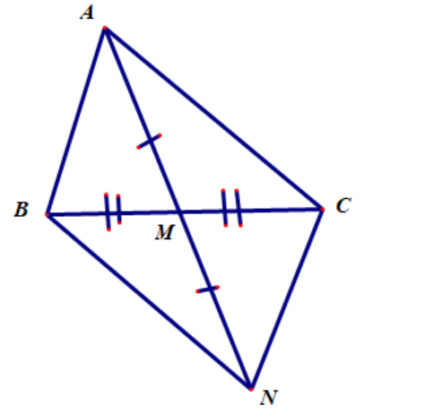

**Bài 6:**

*a) C/m AMB =NMC*

Xét AMB vàNMC

Có : AM = MN (**0.25)**

 (gt) (**0.25)**

MB = MC (gt) (**0.25)**

=>AMB =NMC (c.g.c) (**0.25)**

*b) Cminh : AC//BN*

Ta c/m: ACM= NBM (**0,5)**

Suy ra:  (**0.25)**

Vậy AC//BN (**0.25)**

**MA TRẬN ĐỀ**

|  |  |  |  |  |  |
| --- | --- | --- | --- | --- | --- |
| **Chủ đề**  **kiểm tra** | **Nhận biết** | **Thông hiểu** | **Vận dụng** | | **Cộng** |
| **Cấp độ thấp** | **Cấp độ cao** |  |
| **Chủ đề *1***  **Số hữu tỉ** | Thực hiện phép tính | Tìm x | Tìm x |  |  |
| *Số câu 2*  *Số điểm 5*  *Tỉ lệ 50%* | *Số câu 1*  *Số điểm 3,0* | *Số câu 2*  *Số điểm 1,5* | *Số câu 1*  *Số điểm 0,5* |  | *Số câu 2*  *5 điểm= 50 %* |
| **Chủ đề 2**  **Toán thực tế** |  |  | -Tính chất dãy TSBN  - Đại lượng tỉ lệ nghịch |  |  |
| *Số câu 2*  *Số điểm 2*  *Tỉ lệ 20 %* |  |  | *Số câu 2*  *Số điểm 2* |  | *Số câu 2*  *2 điểm=20 %* |
| **Chủ đề 3**  *Đưởng trung trực của đoạn thẳng* | Đưởng trung trực của đoạn thẳng |  |  |  |  |
| *Số câu 1*  *Số điểm 1*  *Tỉ lệ 10 %* | *Số câu 1*  *Số điểm 1*  *Tỉ lệ 10 %* |  |  |  | *Số câu 1*  *Số điểm 1*  *Tỉ lệ 10 %* |
| **Chủ đề 3**  **Tam giác** |  | Chứng minh 2 tam giác bằng nhau | Chứng minh 2 đường thẳng song song |  |  |
| *Số câu 1*  *Số điểm 2*  *Tỉ lệ 20%* |  | *Số câu 1*  *Số điểm* *1* | *Số câu 1*  *Số điểm* *1* |  | *Số câu 1*  *2điểm= 20%* |
| *Tổng số câu 6*  *Tổng số điểm10*  *Tỉ lệ 100%* | *Số câu 2*  *Số điểm 4,0*  40% | *Số câu 3*  *Số điểm 2,5*  25% | *Số câu 4*  *Số điểm 3,5*  35% |  | *Số câu 6*  *Số điểm* 10  *Tỉ lệ 100%* |